Беседа с детьми "Опасности на подоконнике"

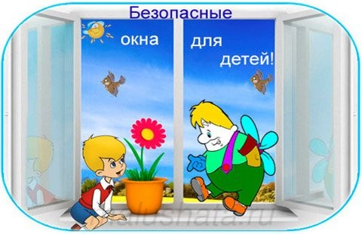

**Цель**: Закреплять представление детей об источниках опасности и правилах безопасного поведения дома, развивать самосознание, сообразительность, внимание.

**Ход беседы:**

Ребята, в любом   помещении особую опасность представляют открытые окна и балконы. Дети не должны оставаться одни в комнате с открытым окном, балконом, выходить без взрослого на балкон или подходить к открытому окну. Очень опасно выходить одному на балкон. Но если ты вышел, никогда не играй там в подвижные игры, не прыгай, не перегибайся через перила балкона. Если внизу что-то интересное, лучше спуститься вниз по лестнице. Рассматриваем с детьми изображение открытого окна. А чем опасно открытое окно?

Ответы детей.

Разрешают ли дома родители детям самим открывать окна и выглядывать из них, одним выходить на балкон и играть там?

Ответы детей.

